“32骑士团”战斗方案

——武器大师篇

**文档版本：1.0.0**

**创建者：胡智虹**

**创建日期：2016-2-24**

# 方案概述

这是一种有「节奏」的战斗方式，玩家通过打出特定的节奏指令组合来施放强力的技能攻击敌人。

# 方案细节

* 屏幕方式：竖屏。
* 基本布局：上下布局，上方为战斗场景，下方为操作面板。

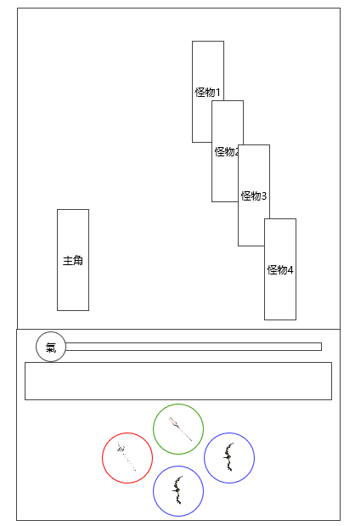

* 战斗场景中，我方角色位于左侧，敌方角色位于右侧，主角站位最靠近屏幕。
* 操作面板中，最顶部是「气力条」，中间是「指令输入提示框」，下方是「指令按钮」。

## 战斗规则

### 基本规则

* 战斗采用即时制，即战斗中敌我双方都会按照自己的行动频率不停的进行战斗行动。
* 消灭所有敌人战斗胜利，我方全部死亡战斗失败。
* 战斗没有时间限制。

### 主角战斗流程

#### 初始状态

* 指令条为空，气力槽为空，可用武器指令等同于当前主角所装备的武器。
* 例：当前主角装备了木剑，木抢，木弓，铁弓，那么战斗时下方的4个圆内就是左：木剑，上：木枪，右：木弓，下：木弓。

#### 输入指令

* 玩家通过点击下方4个武器指令来输入指令，已经输入的指令会在提示框内显示（类似于打字的提示框），指令输入完成以后，玩家在屏幕上向上滑动表示指令输入完成，主角开始战斗行动。
* 每一类武器（剑类武器，枪类武器等）在点击的时候会有一个特定的音效，这样玩家在输入指令的时候就会产生节奏音效（这是这个玩法非常核心的体验），玩家最多输入10个指令。

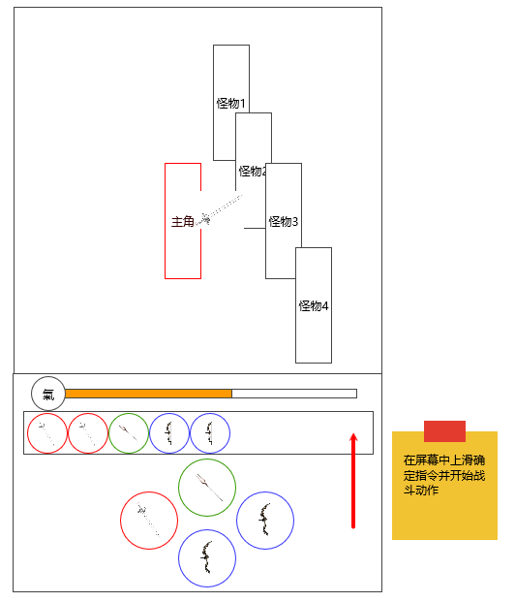

##### 爆气&强化指令

* 当气力槽满了以后，玩家可以在指令阶段拉着「氣」字右滑到气力槽的最右侧来进入「爆气」状态。
* 在该状态下，4个指令按钮会呈现出燃烧状态，输入的指令会成为「强化指令」。
* 强化指令和普通指令规则一样，但是由强化指令所触发的技能会更为强大，同时爆气状态下可以使用只有该状态下才能使用的长度为10的终极奥义指令。
* 在该状态下点击指令按钮所触发的音效不同于在普通状态下的音效。

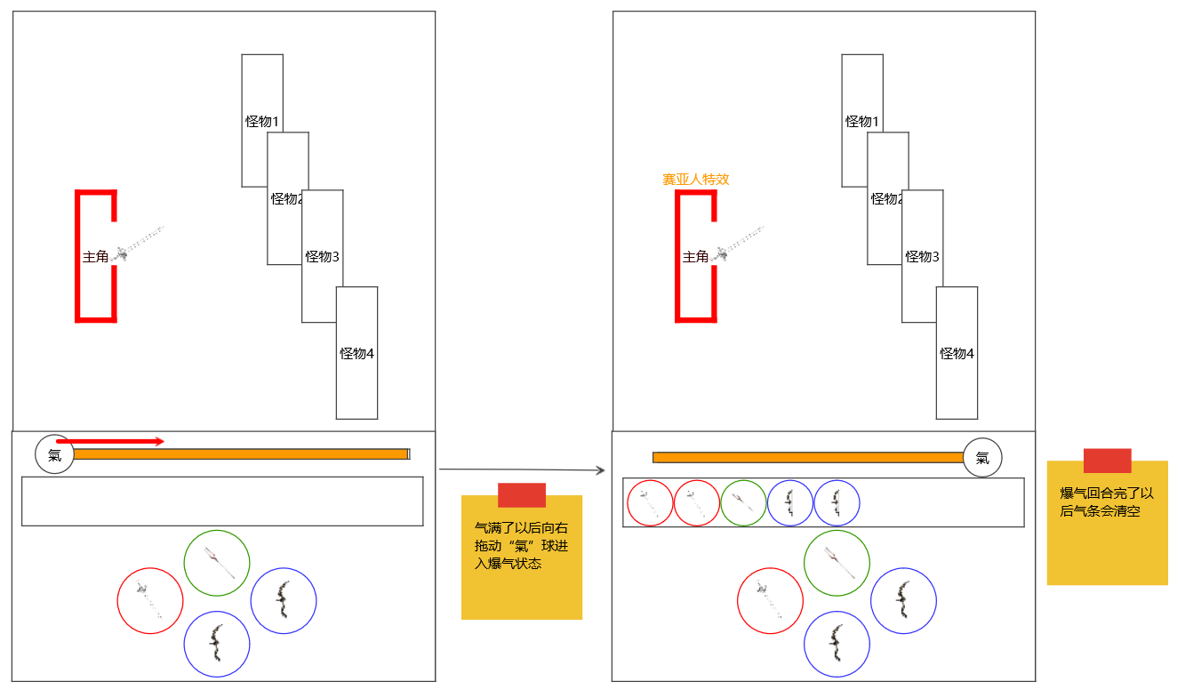

#### 战斗阶段

玩家完成指令输入以后主角就会开始战斗行动，此时不允许玩家进行指令输入的操作。

##### 指令逻辑详情

* 玩家输入的指令会形成一个序列，我们会预先设计好一定的「技能序列」，当指令序列中存在符合技能序列的子序列时，主角就会施放对应的技能。
* 当序列中有多个子序列都满足技能序列的话，主角将按照从左到右的顺序依次施放对应的技能。
* 每个子序列只会判定一次，判定过的子序列会被从序列中剔除。
* 优先判定子序列所满足的「最长」的技能序列。
* 遇到无法满足任何序列的“落单”指令，主角会进行一次使用对应武器的普通攻击。

*例：*

*存在以下几种「技能序列」*

*剑剑剑——剑旋风斩*

*剑剑剑枪枪——小奥义：断水*

*枪枪枪——三段刺*

*枪枪枪弓弓——小奥义：穿云刺*

*弓弓弓——蓄力箭*

*弓弓弓弓弓——小奥义：五月雨*

*玩家输入的指令序列为：剑剑剑剑枪枪枪弓弓*

*此时判定的结果为：剑旋风斩——剑普通攻击——穿云刺*

* 战斗阶段主角的技能释放完以后，进入下一个指令阶段，如此循环。

### 伙伴行为方式

* 伙伴的行为全部由AI控制。
* 每个伙伴会有各自的行动倾向，治疗型伙伴会优先判定是否使用治疗或者辅助技能，防御型伙伴会优先判定是否使用保护技能等。